libPcap(winPcap)：网络数据包捕获开发包。(工程位置：winpcap\wpcap\PRJ
wpcap.dsw)
发行开发包：wpcap\WpdPack
Libnet：数据包构造和发送开发包。(有WIN32、LINUX下的开发包)
(项目位置：libnet\win32\Libnet-1.1.1-2003.sln 包括示例工程)
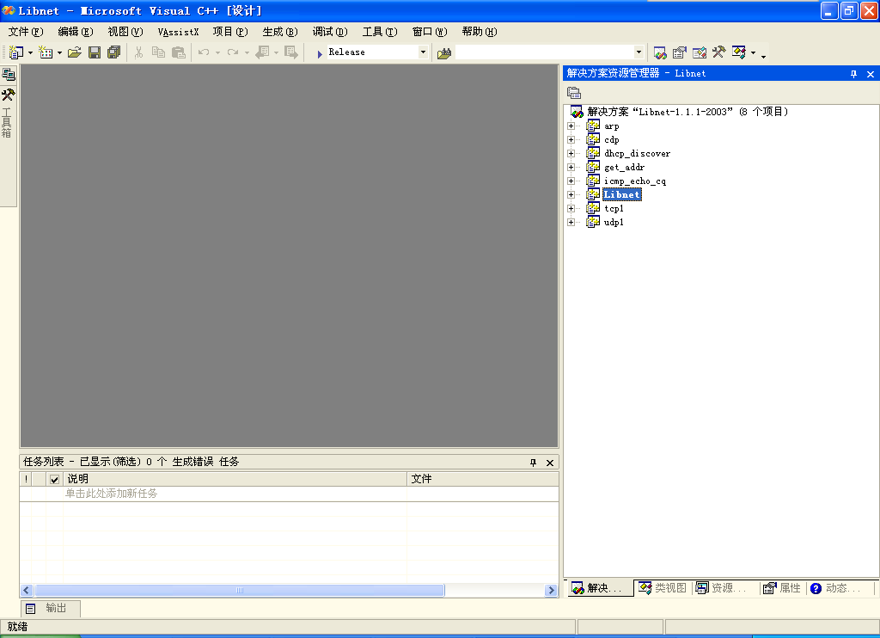
Libdnet：通用网络安全开发包。(包括WIN32下的开发库，LINUX下源文件)
Libnids：网络入侵检测开发包。

